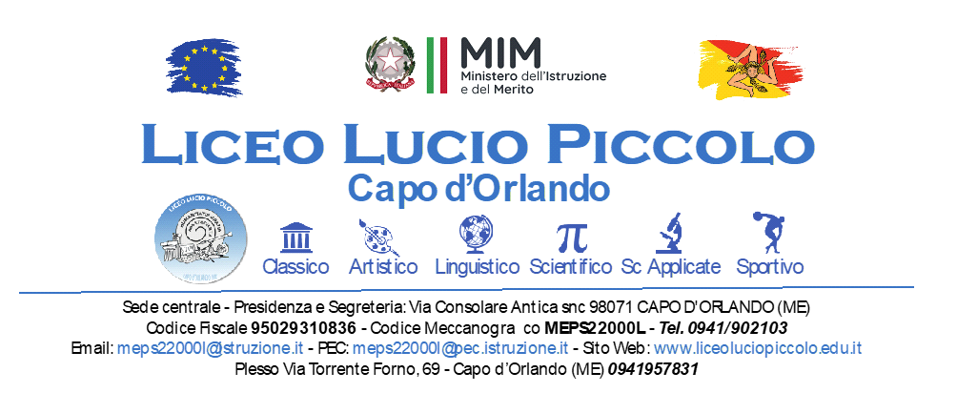


ALLEGATO B

OGGETTO: DICHIARAZIONE DI INSUSSISTENZA CAUSE OSTATIVE PER IL RUOLO DI PERSONALE ATA A VALERE SUL PIANO NAZIONALE DI RIPRESA E RESILIENZA MISSIONE 4: ISTRUZIONE E RICERCA Componente 1 – Potenziamento dell’offerta dei servizi di istruzione: dagli asili nido alle Università Investimento 3.1: Nuove competenze e nuovi linguaggi Azioni di potenziamento delle competenze STEM e multilinguistiche (D.M. 65/2023).

Titolo: Mi chiamerò “Futura”

Progetto: M4C1l13.1-2023-1143-P-28430

CUP: G14D23004900006

Il/La sottoscritto/a …………………………….. nato/a a ………………….………….. il …………………… C.F. ………………………..…….……, in servizio presso questa Istituzione scolastica, con la qualifica di _________________________________,disponibile ad assumere l’incarico nel Progetto di cui in oggetto

DICHIARA

consapevole che la falsità in atti e le dichiarazioni mendaci sono punite ai sensi del codice penale e delle leggi speciali in materia e che, laddove dovesse emergere la non veridicità di quanto qui dichiarato, si avrà la decadenza dai benefici eventualmente ottenuti ai sensi dell’art. 75 del d.P.R. n. 445 del 28 dicembre 2000 e l’applicazione di ogni altra sanzione prevista dalla legge, nella predetta qualità, ai sensi e per gli effetti di cui agli artt. 46 e 47 del d.P.R. n. 445 del 28 dicembre 2000:

- di non trovarsi in situazione di incompatibilità, ai sensi di quanto previsto dal D.lgs. n. 39/2013 e dall’art. 53, del d.lgs. n. 165/2001;
- di non avere, direttamente o indirettamente, un interesse finanziario, economico o altro interesse personale nel procedimento in esame ai sensi e per gli effetti di quanto previsto dal D.M. 26 aprile 2022, n. 105, recante il Codice di Comportamento dei dipendenti del Ministero dell’Istruzione e del Merito, né di trovarsi in altra condizione di conflitto di interessi (neppure potenziale) ai sensi dell’art. 6-bis della legge n. 241/1990.
In particolare, che la procedura di cui all’oggetto:
- non coinvolge interessi propri;
- non coinvolge interessi di parenti, affini entro il secondo grado, del coniuge o di conviventi, oppure di persone con le quali abbia rapporti di frequentazione abituale;
- non coinvolge interessi di soggetti od organizzazioni con cui egli o il coniuge abbia causa pendente o grave inimicizia o rapporti di credito o debito significativi;
- non coinvolge interessi di soggetti od organizzazioni di cui sia tutore, curatore, procuratore o agente, titolare effettivo, ovvero di enti, associazioni anche non riconosciute, comitati, società o stabilimenti di cui sia amministratore o gerente o dirigente;
- che non sussistono diverse ragioni di opportunità che si frappongano al conferimento dell’incarico in questione;
- di aver preso piena cognizione del D.M. 26 aprile 2022, n. 105, recante il Codice di Comportamento dei dipendenti del Ministero dell’Istruzione e del Merito;
- di impegnarsi a comunicare tempestivamente all’Istituzione scolastica eventuali variazioni che dovessero intervenire nel corso dello svolgimento dell’incarico;
- di impegnarsi altresì a comunicare all’Istituzione scolastica qualsiasi altra circostanza sopravvenuta di carattere ostativo rispetto all’espletamento dell’incarico;
- di essere stato informato/a, ai sensi dell’art. 13 del Regolamento (UE) 2016/679 del Parlamento europeo e del Consiglio del 27 aprile 2016 e del decreto legislativo 30 giugno 2003, n. 196, circa il trattamento dei dati personali raccolti e, in particolare, che tali dati saranno trattati, anche con strumenti informatici, esclusivamente per le finalità per le quali le presenti dichiarazioni vengono rese e fornisce il relativo consenso.

Firma

__________________________________________

